Лабораторная работа 29
  - Реализация взаимодействия программных сервисов
Цель: создать самостоятельный Notification Service и организовать обмен JSON между ним и Cloud Application по HTTP в сети Docker Compose.
Результат: оба сервиса работают в отдельных контейнерах, пользователь с правом services.write может передать уведомление; viewer получает 403. Уведомления учебные и хранятся в памяти.

Архитектура и контракт
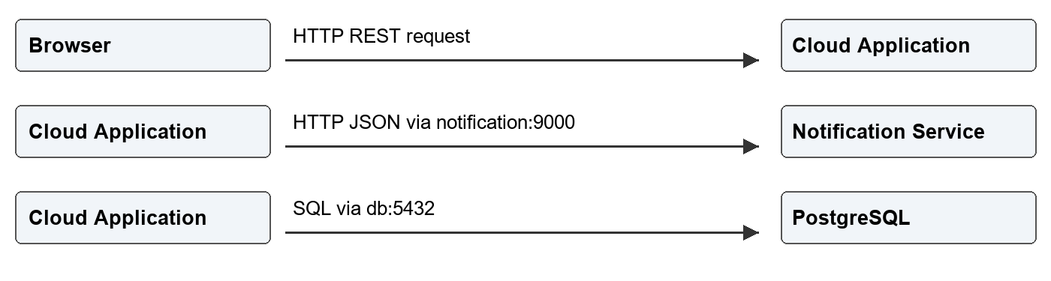
Рисунок 1 — Сервисы и связи. PostgreSQL хранит данные приложения; notification принимает HTTP-запросы внутри сети.
POST /notifications принимает JSON с полями recipient (3–100 символов) и message (1–500). Успешный ответ 201 содержит id, recipient, message и status=accepted. GET /status и GET /notifications позволяют проверить сервис; дополнительный GET /notifications/{id} возвращает запись или 404.
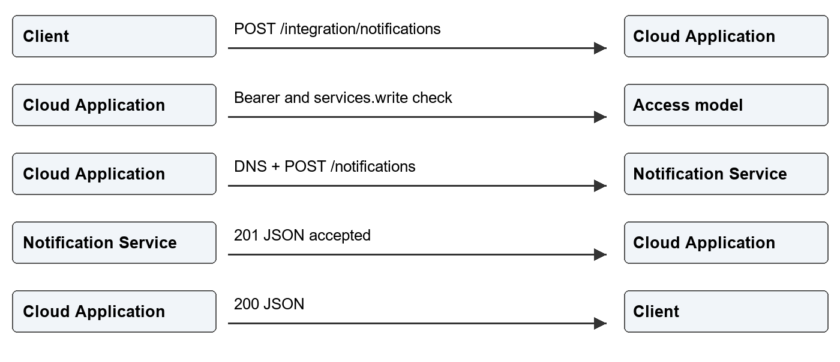
Рисунок 2 — Последовательность вызова и возврата ответа.

Зависимости и конфигурация
httpx уже присутствовал в исходной ветке: requirements-direct.txt содержит httpx, requirements.txt — httpx==0.28.1. Команда pip check завершилась без конфликтов. Settings содержит notification_service_url с локальным адресом http://127.0.0.1:9000; Compose задаёт NOTIFICATION_SERVICE_URL=http://notification:9000. В .env.example добавлен локальный адрес.
Сборка docker build -t cloud-application:0.2 . завершилась успешно. Compose использует образ 0.2 для app, migrate и notification; порт notification не публикуется на хост. Хранилище файлов вынесено в volume object_data. Compose config --quiet выполнена без ошибок.

Проверки
Автоматическая проверка: 22 теста пройдены. В том числе проверены контракт сервиса, валидация, отказ viewer и успешная пересылка JSON через ASGI-транспорт. Это отдельная проверка от реального обмена в Docker.
Compose: app и notification — Up, db — healthy, migrate — Exited (0). У app опубликован только 127.0.0.1:8080 → 8000; порт 9000 notification не опубликован.
DNS в контейнере app: notification → 172.18.0.3. GET /status вернул {"service":"notification","status":"running"}. Прямой POST вернул 201, id=1, status=accepted.
POST /integration/notifications от operator: student01@cloud.local / Service started → 200, id=2; student02@cloud.local / Configuration updated → 200, id=3; admin@cloud.local / Deployment completed → 200, id=4. Все три сообщения присутствовали во внутреннем GET /notifications.
Запрос viewer: 403, Insufficient permissions: services.write. Журналы содержат POST /integration/notifications 200 или 403 в app и POST /notifications 201 в notification.
После пересоздания notification DNS снова показал 172.18.0.3; IP может изменяться. GET /status успешно ответил. Временный список уведомлений очистился. После остановки notification клиент дождался тайм-аута, а журнал app показал httpx.ConnectTimeout; обработка намеренно не добавлялась по условию. Сервис запущен повторно, после чего запрос вернул 200 и accepted.
Дополнительное задание: GET /notifications/1 вернул восстановленную запись; get_notification(1) из интеграционного клиента также успешно получил JSON.
Коммит реализации: db820b5 Add Notification Service integration.

Основные листинги

app/notification_service/main.py
from typing import Literal

from fastapi import FastAPI, HTTPException
from pydantic import BaseModel, Field

app = FastAPI(title="Notification Service", version="1.0.0")

class NotificationCreate(BaseModel):
recipient: str = Field(..., min_length=3, max_length=100)
message: str = Field(..., min_length=1, max_length=500)

class NotificationResponse(NotificationCreate):
id: int
status: Literal["accepted"]

notifications: list[NotificationResponse] = []

@app.get("/status")
def status():
return {"service": "notification", "status": "running"}

@app.post("/notifications", response_model=NotificationResponse, status_code=201)
async def create_notification(notification: NotificationCreate):
item = NotificationResponse(id=len(notifications) + 1, status="accepted", **notification.model_dump())
notifications.append(item)
return item

@app.get("/notifications", response_model=list[NotificationResponse])
def get_notifications():
return notifications

@app.get("/notifications/{notification_id}", response_model=NotificationResponse)
def get_notification(notification_id: int):
for item in notifications:
if item.id == notification_id:
return item
raise HTTPException(status_code=404, detail="Notification not found")

app/integrations/notification_client.py
import httpx

from app.config import settings

async def send_notification(recipient: str, message: str) -> dict:
url = f"{settings.notification_service_url.rstrip('/')}/notifications"
async with httpx.AsyncClient() as client:
response = await client.post(url, json={"recipient": recipient, "message": message})
return response.json()

async def get_notification(notification_id: int) -> dict:
url = f"{settings.notification_service_url.rstrip('/')}/notifications/{notification_id}"
async with httpx.AsyncClient() as client:
response = await client.get(url)
return response.json()

app/schemas/integration.py
from typing import Literal

from pydantic import BaseModel, Field

class NotificationSendRequest(BaseModel):
recipient: str = Field(..., min_length=3, max_length=100)
message: str = Field(..., min_length=1, max_length=500)

class NotificationSendResponse(NotificationSendRequest):
id: int
status: Literal["accepted"]

app/routers/integration.py
from fastapi import APIRouter, Depends

from app.data.models import User
from app.integrations.notification_client import send_notification
from app.schemas.integration import NotificationSendRequest, NotificationSendResponse
from app.security.authorization import require_permission

router = APIRouter(prefix="/integration", tags=["Integration"])

@router.post("/notifications", response_model=NotificationSendResponse, summary="Передать уведомление внутреннему сервису")
async def forward_notification(
notification: NotificationSendRequest,
current_user: User = Depends(require_permission("services.write")),
):
return await send_notification(notification.recipient, notification.message)

Ответы на контрольные вопросы
1. Что называется программным сервисом? Самостоятельный программный компонент с определённым интерфейсом.
2. Чем межсервисный вызов отличается от вызова Python-функции? Вызов идёт по сети с сериализацией данных и может завершиться сетевой ошибкой.
3. Какую роль выполняет Cloud Application по отношению к браузеру? Он является HTTP-сервером.
4. Какую роль он выполняет по отношению к Notification Service? Он является HTTP-клиентом.
5. Что называется API-контрактом? Согласованное описание адреса, метода, данных и ответов.
6. Какой endpoint предоставляет Notification Service для создания уведомления? POST /notifications.
7. Какой HTTP-метод используется? HTTP POST.
8. В каком формате передаются данные? JSON.
9. Какие поля содержит запрос уведомления? recipient и message.
10. Какое значение status возвращает сервис? accepted.
11. Для чего используется httpx? Для HTTP-запросов между сервисами.
12. Почему используется AsyncClient? Он позволяет не блокировать event loop во время ожидания.
13. Что означает await при сетевом запросе? Ожидание результата асинхронной операции.
14. Для чего создан каталог app/integrations? Для кода взаимодействия с внешними сервисами.
15. Почему HTTP-вызов не следует размещать непосредственно в router? Разделение маршрута и сетевой логики упрощает сопровождение.
16. Почему URL сервиса хранится в конфигурации? Чтобы менять окружение без правки кода.
17. Какое значение NOTIFICATION_SERVICE_URL используется в Compose? http://notification:9000.
18. Почему используется имя notification, а не IP-адрес? Имя стабильно, а IP контейнера может измениться.
19. Как Docker Compose разрешает имена сервисов? Встроенный DNS сети Compose сопоставляет имя сервиса с адресом.
20. Нужен ли Notification Service опубликованный host port? Нет, для внутреннего использования достаточно общей сети.
21. Почему приложение может обращаться к нему без ports? Контейнеры могут обращаться друг к другу в общей сети Docker.
22. Какая сеть используется сервисами? cloud-network.
23. Почему viewer не может инициировать уведомление? У viewer нет services.write.
24. Для чего используется docker compose logs? Для просмотра вывода и ошибок контейнеров.
25. Как по журналам проследить один межсервисный вызов? Сопоставить по времени запрос в app и POST /notifications в notification.
26. Почему список уведомлений исчезает после пересоздания контейнера? Данные находятся в памяти процесса и не сохраняются после пересоздания.
27. Требуется ли постоянное хранилище уведомлений для цели ЛР №29? Для цели работы не требуется.
28. Что показывает эксперимент с пересозданием notification? Имя продолжает работать после пересоздания, независимо от изменения IP.
29. Почему нельзя сохранять IP контейнера в настройках приложения? IP назначается динамически.
30. Что произойдёт при остановленном Notification Service в текущей реализации? Запрос завершается сетевой ошибкой; при проверке наблюдался тайм-аут.
31. Почему эта ошибка пока не обрабатывается? Это исходная проблема для следующей работы по условию.
32. Чем связь app → notification отличается от связи app → db? app → notification использует HTTP и JSON; app → db использует протокол PostgreSQL и SQL.

Вывод
Созданы отдельный сервис и асинхронный клиент; подтверждены DNS Compose, JSON-контракт, проверка прав и поведение при недоступности зависимого сервиса. Следующий этап — обработка ошибок межсервисных вызовов.

